Membuat Web Top Up


Kelompok 2
Ahmad Revandi
Deril Syaputra
Fadhli Khairullah
Galuh wijaya
Revan Reviansyah

SMK INFORMATIKA BINA GENERASI 1 BOGOR
Daftar Isi
Bab I 3
Tujuan Pembuatan 3
Bab II 4
Penjelasan 4
Bab III 5
Hasil Pembahasan 5
Bab IV 6
Penutup 6

Bab I

Tujuan Pembuatan

Tujuan Pembuatan Website Top Up
Tujuan dari pembuatan website top up ini adalah untuk menyediakan platform digital yang mudah, cepat, dan terpercaya dalam melakukan pembelian berbagai produk digital, seperti voucher game, saldo e-wallet, dan pulsa. Dengan adanya website ini, kami ingin membantu pengguna mendapatkan layanan top up secara praktis tanpa harus keluar rumah, serta mendukung transformasi digital di bidang penjualan produk virtual.

Bab II

Penjelasan
Pada bagian Nav.html kita sudah menambahkan fitur berupa troli pada bagian menu, pada fitur ini kita bisa bertransaksi/top up ,dan code yang kami gunakan ada:
<a href="../troli/troli.html" style="animation-delay: 0.2s">troli</a>
Pada code ini kita hanya nambahkan folder troli dan file troli html agar saat kita memencet troli pada bagian menu kita bisa langsung beralih ke halaman transaksi/top up ,dan kita juga sudah menambahkan beberapa code pada file troli.html dan troli.css agar bisa memberikan tampilan yang lebih baik.

Bab III

Hasil Pembahasan
Berikut code yang kami gunakan:
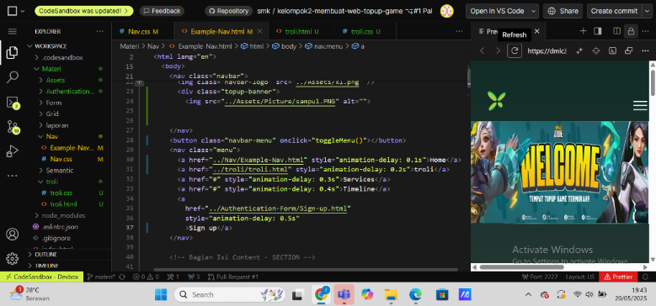
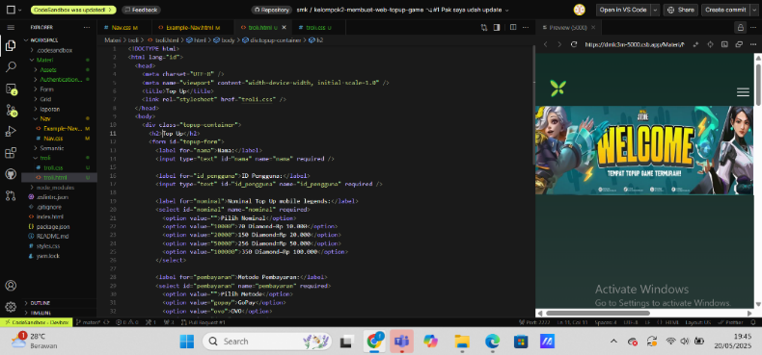
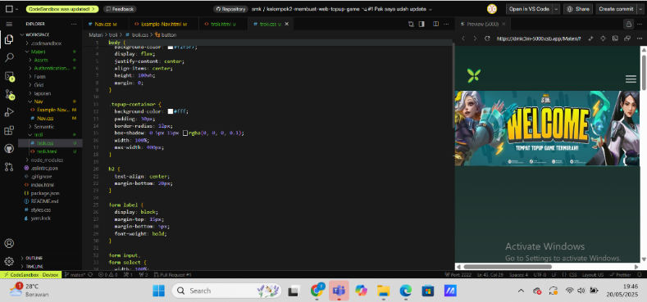
Hasil output:
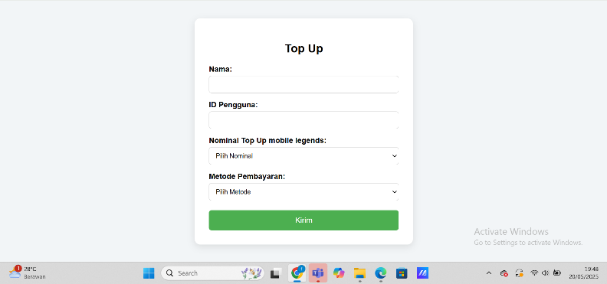

Bab IV

Penutup
Kesimpulan:
Fitur yang kita tambahkan bisa melakukan transaksi secara online walaupun masih belum berfungsi dengan baik

